**CORPORACION AUTÓNOMA REGIONAL DEL MAGDALENA -CORPAMAG**

**Informe Encuesta de Satisfacción Audiencia Pública de Seguimiento al Plan de Acción Institucional 2024 – 2027 VIGENCIA 2024**

Fecha: 29 de abril de 2024 de 2:00pm – 5:00pm

**Objetivo de la Encuesta:** Conocer la opinión y satisfacción de los ciudadanos que participaron en la Audiencia Pública de Presentación del Plan de Acción Institucional 2024 – 2027, Conservando generamos más oportunidades de la Corporación Autónoma Regional del Magdalena.

El presente informe presenta los resultados a la encuesta aplicada a los ciudadanos, grupos de interés, entes de control y público en general que participaron de manera presencial en el espacio de diálogo, o siguieron la transmisión realizada a través del canal de YouTube de la Entidad. Para la estructura y preguntas de la encuesta se tuvo en cuenta lo siguiente:

* Instrumento No. 19 del Manual Único de Rendición de Cuentas del Departamento Administrativo de la Función Pública.
* El subcomponente de Transparencia y Servicios al Ciudadano, Área de Desempeño Rendición de Cuentas definido en el Índice de Evaluación y Desempeño – IEDI.

Los subcomponentes de la Rendición de Cuentas tales como:

* La información.
* Diálogo.
* Responsabilidad.
* Evaluación.

**Aplicación de la Encuesta:** Para la Entidad es importante conocer la opinión de los ciudadanos y personas que tienen una relación directa con las actividades que se implementan en cumplimiento a la misión institucional, y que son tratados en la Audiencia Pública; para lo cual se dio acceso a la encuesta a través del código QR ubicado en las instalaciones del auditorio. Asimismo, durante la transmisión se publicó entre los asistentes el acceso de diversas plataformas virtuales para ingresar a través de un enlace y de esta forma diligenciar el formulario virtual de la encuesta.

La encuesta fue elaborada con el propósito de respetar el anonimato de las personas, por tal razón los participantes podrían registrar libremente sus datos de identificación y contacto.

El 100% de quienes diligenciaron la encuesta aprobaron el tratamiento de los datos personales.

La Corporación Autónoma Regional del Magdalena cuenta entre sus grupos de interés con los entes de control, organizaciones sociales, entidades públicas, entes Territoriales, ONG, entidades privadas, sus usuarios de servicios y ciudadanía en general. Es por ello, que para la institución es muy importante la participación de estos grupos para la gestión, seguimiento y control del Plan de Acción Institucional.

**ENCUESTA AUDIENCIA**

Con el propósito de registrar la asistencia, conocer su opinión y satisfacción de la realización de la Audiencia Pública Virtual de Seguimiento al Plan de Acción Institucional vigencia 2024 los asistentes al evento respondieron las siguientes preguntas:

**1. ¿La información presentada en la Audiencia Pública fue expresada en lenguaje claro?**

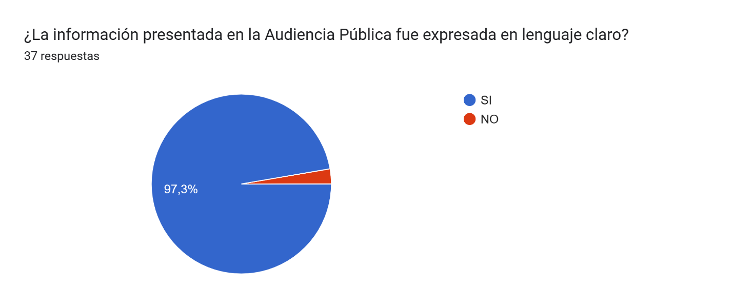

**Subcomponente 1: Información de calidad y en Lenguaje Comprensible.**

La Audiencia Pública realizada de manera presencial con transmisión en vivo, corresponde a presentar a la ciudadanía el Plan de Acción Institucional 2024 – 2027. Por tal razón fue desarrollada en el marco del principio de calidad de la información para todos los grupos poblacionales y de interés, es por ello por lo que se tomaron en cuenta aspectos de presentación adecuados para su comprensión tales como: la exposición adecuada de los temas de mayor relevancia, disponibilidad y difusión de datos, estadísticas o documentos por parte de la entidad.

De manera general se puede evidenciar que el 97.3% por ciento de los asistentes al evento consideran que la información fue presentada de manera clara, de tal manera que estuvieron satisfechos con las intervenciones y demás fuentes de información suministradas a los participantes. Cabe resaltar que en todos los eventos organizados por la entidad siempre se deja a consideración aquellas inquietudes o sugerencias por parte de los asistentes con el fin de implementar planes de mejoramiento que permitan corregir aspectos de presentación, logística de medios de comunicación, refrigerio entre otros y de esta manera dar cumplimiento a las acciones o proyectos que tiene a cargo la institución.

Sin embargo, una persona manifestó que lamentablemente no es una buena idea desarrollar la socialización del plan en un lugar abierto, debido a que no se pudo escuchar con claridad a los expositores (demasiado ruido).

**2. ¿Consultó el proyecto del Plan de acción institucional 2024-2027 antes de asistir a la Audiencia Pública?**

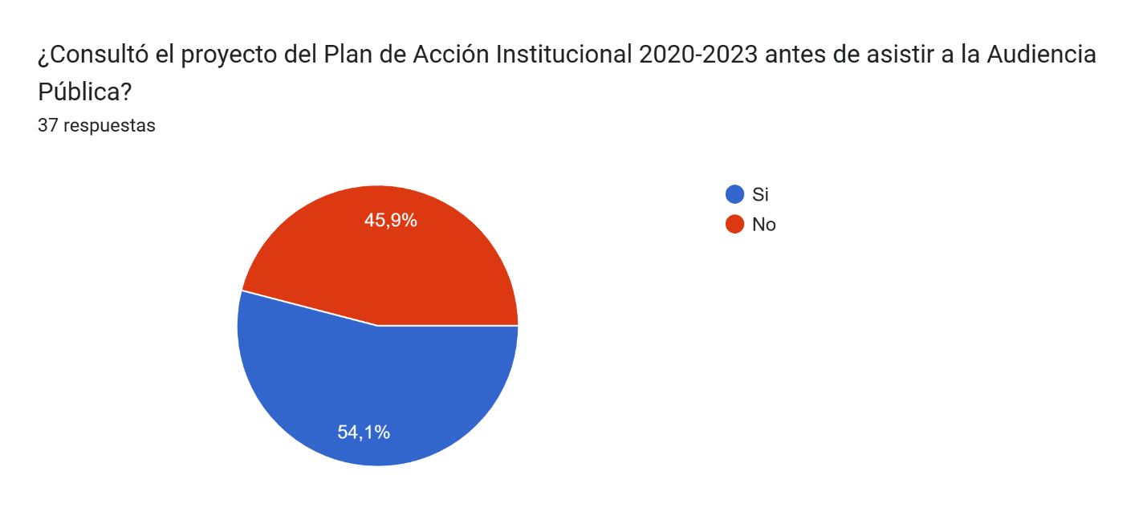

Como se puede evidenciar en la gráfica el 54.1% por ciento de los participantes al evento consultaron el documento preliminar, lo cual nos indica que todavía falta interés por parte de los ciudadanos de previamente la temática que se va a tratar en los eventos.

Dando cumplimiento al componente de Transparencia y acceso a la Información Pública, la Entidad difunde en sus redes post informativos para que los ciudadanos tengan facilidad de consulta y puedan conocer en detalle los avances y la implementación de las diferentes actividades adelantadas por la Entidad.

Finalmente, lo que se pretende es fortalecer la relación directa con los ciudadanos de manera eficiente en la atención oportuna de los reclamos, quejas y sugerencias para mejorar la oferta institucional y que los usuarios queden satisfechos con los servicios prestados.

Para obtener información sobre la gestión institucional se puede acceder a través delos siguientes canales: página web www.corpamag.gov.co; redes sociales corporativas, medios informativos institucionales, correo electrónico de la entidad.

**3. ¿La información presentada en la Audiencia Pública responde a sus intereses?**

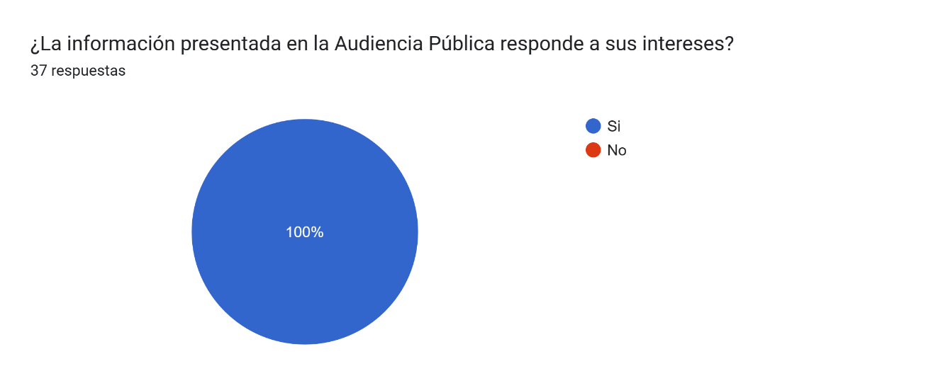

Los resultados arrojados en la encuesta señalan que el 100% por ciento de los participantes al evento consideran que la Audiencia responde de manera relevante a sus intereses particulares lo que cual representa un gran mérito para la Corporación ya que se le está dando valor al compromiso con la ciudadanía para dar respuesta a sus necesidades poblacionales.

**4. Conoce usted, ¿qué medios utilizó la entidad para convocar a los ciudadanos y grupos de interés para participar en los espacios de diálogo de la Audiencia Pública?**

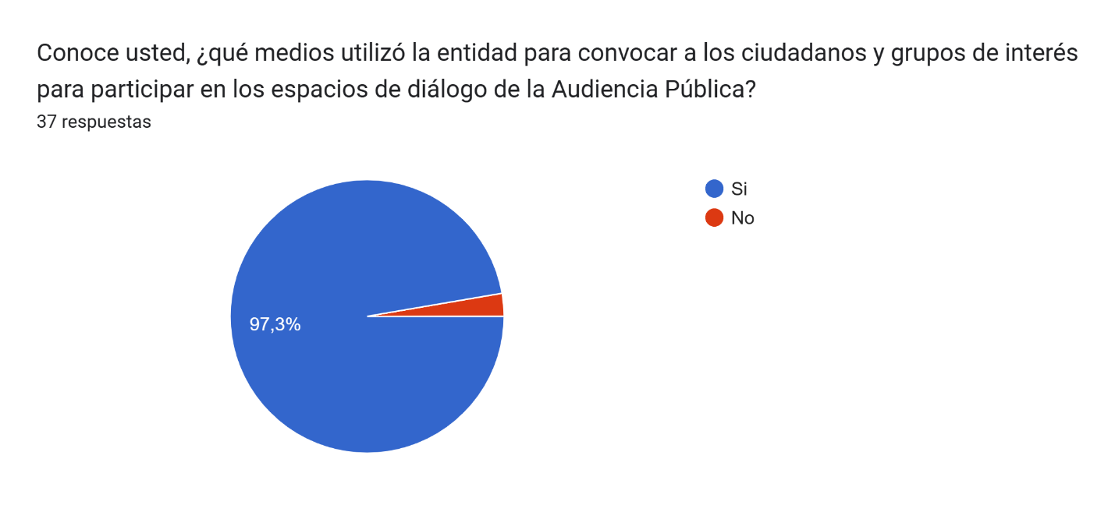

Se evidencia que el 97.3% por ciento de la población está informada sobre los medios que usualmente la corporación utiliza para realizar las convocatorias, lo cual es un factor positivo porque quiere decir que hay una interacción permanente entre la entidad con la ciudadanía.

**6. Señale los medios por los cuales se enteró de esta Audiencia Pública**

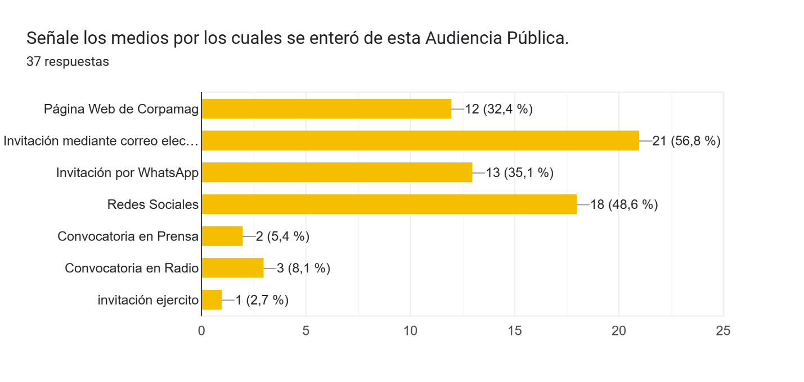

Como se evidencia en la gráfica claramente se puede resaltar que el medio mayormente utilizado para conocer del evento fue a través de la invitación por medio de correo electrónico con un porcentaje del 56.8 % por ciento seguido de la invitación a través de correos electrónicos. Cabe resaltar que en la gran mayoría de eventos realizados en las instalaciones de la corporación se hace un trabajo arduo y comprometido en la logística de eventos, puesto que se le da prioridad a comunicar claramente a los participantes la importancia de contar con su asistencia, para ello se redactan cartas de invitación a los alcaldes, Juntas de acción comunal, grupos de interés entre otros. Por este motivo se difunde por todas las redes sociales de la entidad información relevante del evento; inscripción, divulgación de la información, confirmación de asistencia por redes sociales y WhatsApp. Todo ello con el fin de acrecentar la participación de todos los ciudadanos para que permanezcan al tanto de las actividades y de esta forma conozcan a profundidad los avances de gestión institucional en el Departamento.

**Subcomponente 2: Responsabilidad**

Las entidades del Estado deben incentivar la cultura de la participación a todos los grupos de interés, a través de capacitaciones en participación ciudadana y control social a la gestión, de manera que se promueva la participación cuando estas inviten a la ciudadanía. Por otro lado, este componente se fundamenta no solo en facilitar la rendición de cuentas, sino también realizar el monitoreo y el control permanente de las acciones adelantadas por la corporación para evaluar el compromiso y la responsabilidad con la ciudadanía

**7**. **La explicación sobre el procedimiento de las intervenciones del público en la Audiencia fue:**

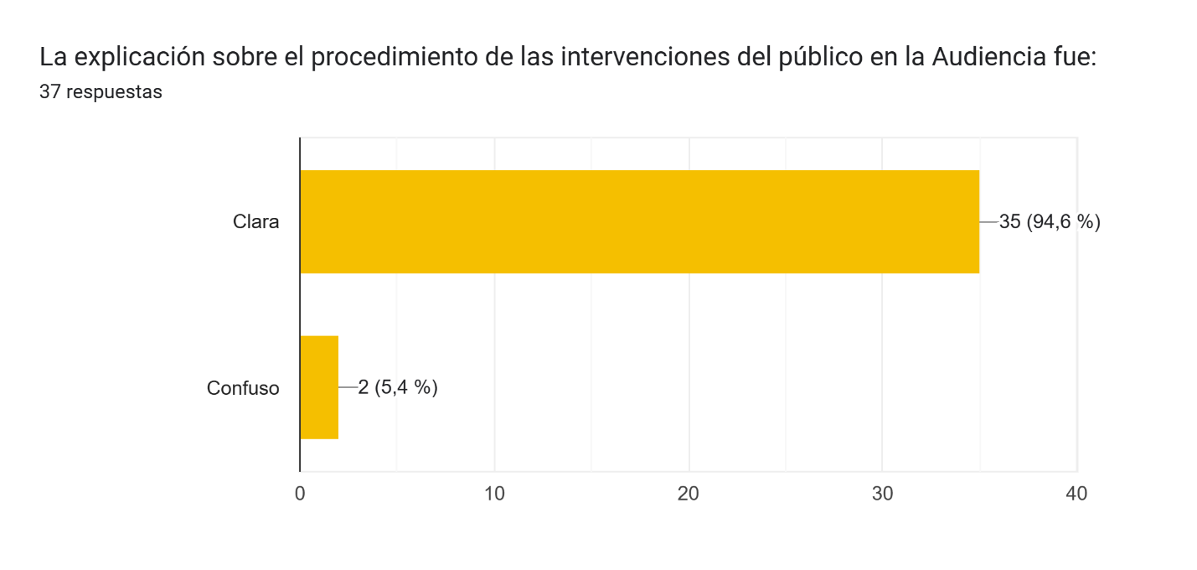

Se deja ver claramente que el 94.6% por ciento de los asistentes al evento consideran que hubo claridad en la dinámica de las intervenciones es decir que todos estaban de acuerdo con la programación y el protocolo del orden del día para desarrollar cada una de las ponencias de algunos funcionarios e intervenciones del público en general.

**Subcomponente 3: Diálogo de Doble Vía con la Ciudadanía y sus Organizaciones.**

Este componente permite garantizar que los ciudadanos realicen preguntas y cuestionamientos en escenarios presenciales o virtuales en medio de la realización de acciones de la Rendición de Cuentas.

**8. Cree usted que la Audiencia Pública se desarrolló de manera:**

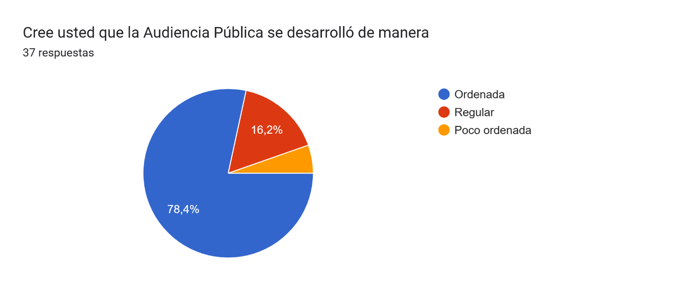

En la gráfica se aprecia que al 78.4% de los participantes al evento les pareció que la Audiencia Pública se sostuvo de manera ordenada, lo cual revela que hubo asistentes que no se sintieron completamente satisfechos con la organización en general de la Audiencia, Siendo esto una oportunidad de mejora para próximas actividades de participación ciudadana.

**9. ¿Considera necesario continuar con la realización de Audiencias Públicas para el control de la gestión pública?**

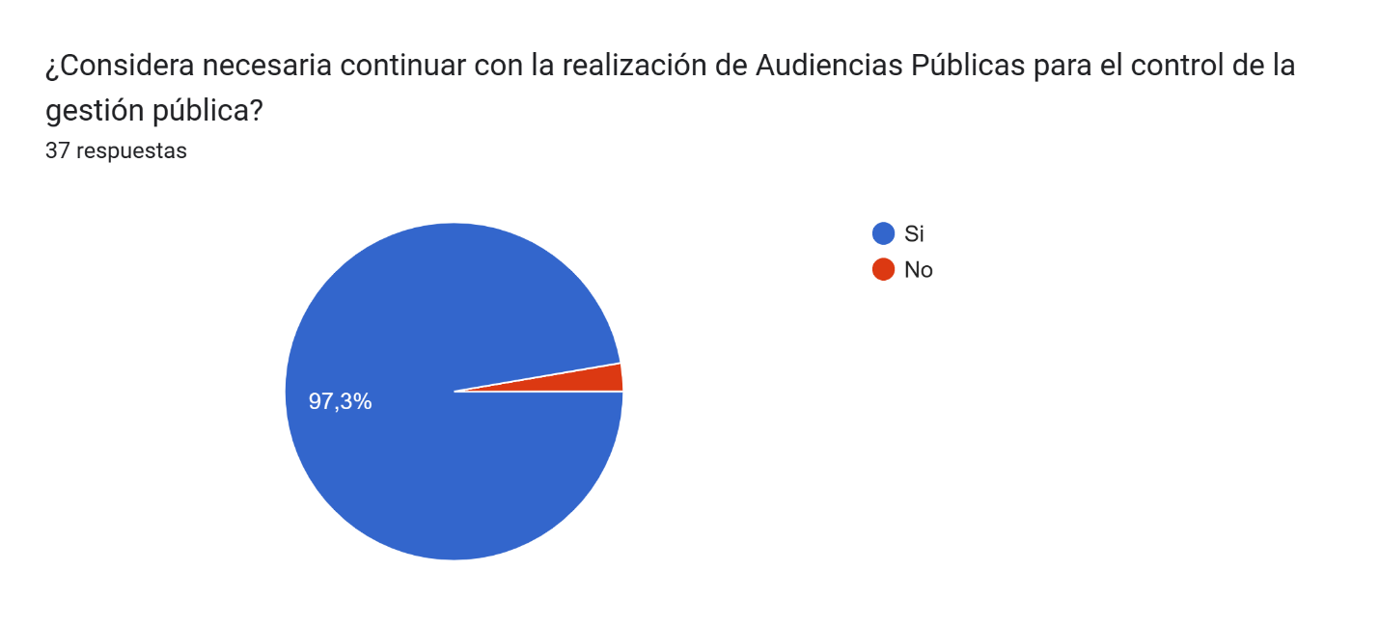

El 97.3% por ciento de los encuestados piensan que se debe continuar realizando eventos que permitan la participación de los ciudadanos y grupos de interés en general ya que para ellos representa un espacio abierto al diálogo, en el que se pueden desarrollar mecanismos de participación ciudadana lo cual contribuye a emprender nuevos horizontes y soluciones a los diferentes escenarios en los cuales se dan conocer los avances a favor de la comunidades y regiones del departamento.

**Incentivos para motivar la cultura de Rendición de cuentas:**

Corpamag consultó a los participantes los motivos de participación en la Audiencia, para tal fin se destacan los siguientes:

* Conocer los proyectos ejecutados por la entidad.
* Conocer como seguir unificando esfuerzos para mejorar las condiciones de vida y ambientales de las comunidades de interés.
* Calificar positivamente los resultados del buen trabajo.
* Conocimiento de los procesos realizados.
* Escuchar atentamente cada uno de los proyectos que Corpamag le brinda al Departamento.
* Que continúen las capacitaciones y el apoyo de Corpamag a la comunidad.
* Poder plantear inquietudes, preguntas y sugerencias.

**10­. ¿Usted ha recibido incentivo (capacitación) para la participación a la Audiencia Pública?**

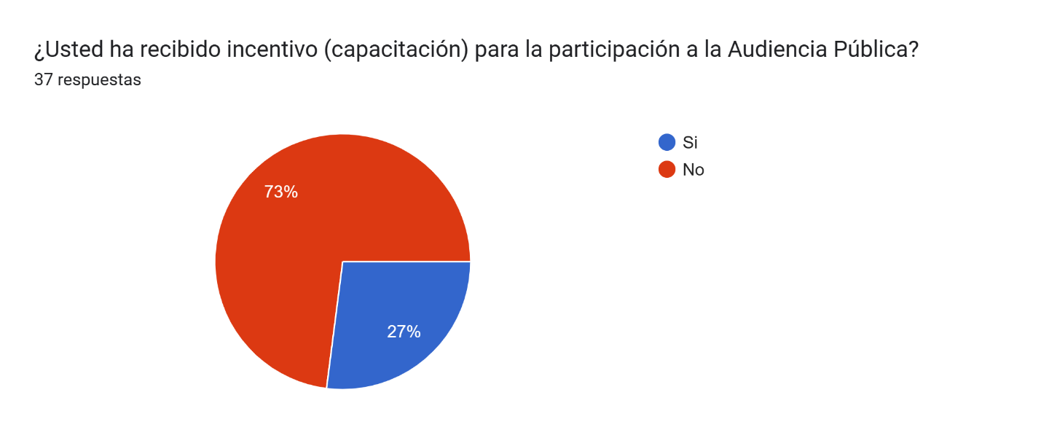

En esta pregunta se evidencia que la Entidad debe fortalecer el control ciudadano a través de la capacitación en control social a la ciudadanía.

**11. La oportunidad para que los ciudadanos que se inscribieron opinen en la Audiencia de Rendición de Cuentas fue:**

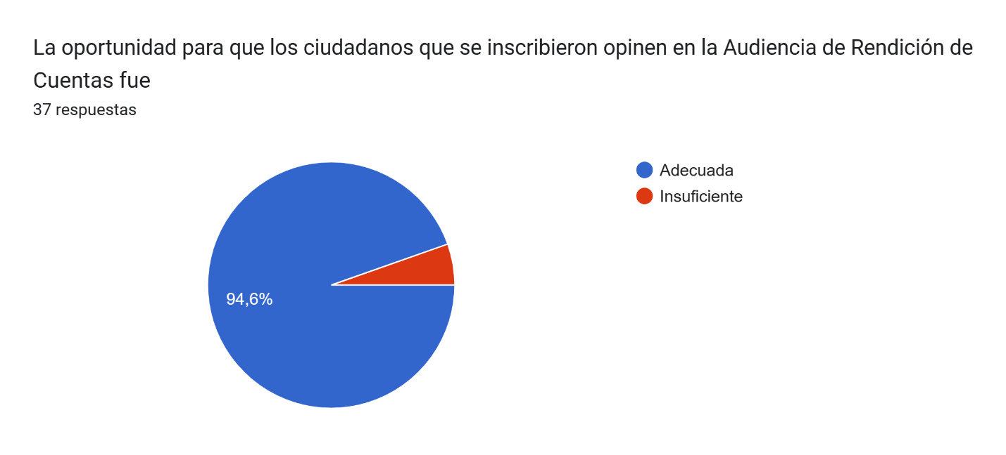

Teniendo en cuenta la respuesta de esta pregunta por las personas encuestadas se evidencia que el 94.6% por ciento de los asistentes consideran adecuada la posibilidad de intervenir en el evento ya que pudieron expresar sus inquietudes u observaciones de los temas expuestos con total libertad respetando el uso adecuado de la palabra, y la opinión de cada participante.

**Subcomponente 4: Evaluación y retroalimentación a la gestión institucional.**

El objetivo de este componente es que la ciudadanía en general tenga conocimiento de los resultados de la evaluación de la Audiencia Pública, cuyo informe se publica en la página web de Corpamag. Así como también se requiere dar respuesta a la gestión que se viene implementando con el fin de definir los mecanismos para el mejoramiento de los planes institucionales para atender los compromisos y evaluaciones identificadas en los espacios de diálogo.

**12 ¿Por qué medio o canales de comunicación le gustaría que la entidad presentara los temas y contenido de su gestión?**

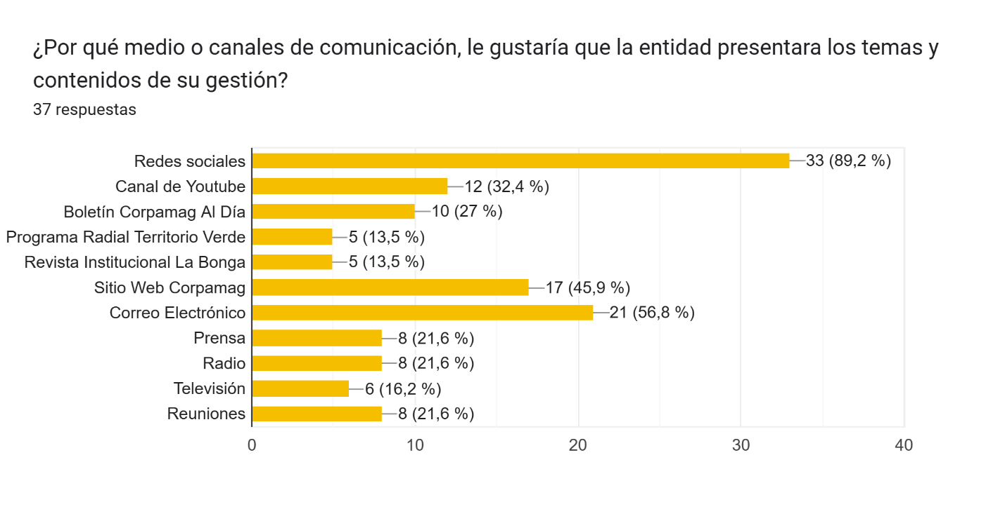

El medio preferido de los participantes a la Audiencia Pública fue a través de redes sociales, debido a que la gran mayoría de la población utiliza esta herramienta de comunicación y es su acceso es sencillo.

**13. ¿Qué método de participación, cree usted que es más efectivo, para fomentar las acciones de dialogo?**

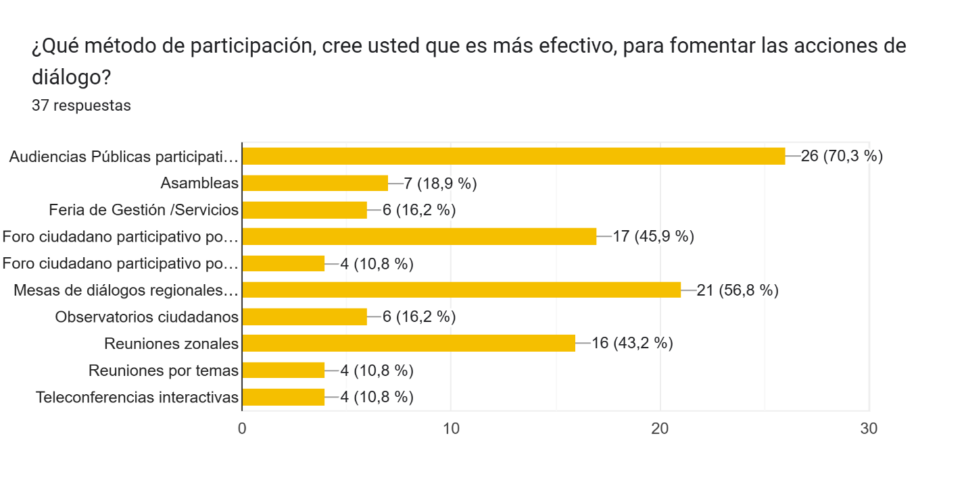

Como se evidencia en la gráfica claramente los asistentes prefieren como método de participación más efectivo las Audiencias Públicas participativas (70,3%), seguido de las Mesas de diálogo regionales (56.8%), y las reuniones zonales (43,2%).

**15. Espacio para observaciones y comentarios**

A continuación, se anotan todas las observaciones y comentarios presentados en el formulario de la encuesta.

* Seguir adelante con lo proyectado a vigencias futuras para la conservación del medio ambiente y/o el capital natural.
* Felicitarlos por su excelente trabajo con las comunidades y con la protección del medio ambiente.
* Satisfecho con la información recibida.
* Agradecer por la participación que nos brindaron en todo este tema.
* Recomendación: para una próxima oportunidad sería de mayor provecho desarrollar la socialización con la comunidad en un lugar cerrado, para así lograr que todos los asistentes logren escuchar de manera clara la información brindada.